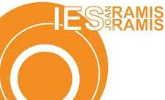

IES Joan Ramis i Ramis Av. de Vives Llull, 15

Russell Vásquez, alumne del curs 1r de cicle formatiu de grau mijà de Sistemes Microinformàtics i Xarxes(SMX) per haver obtingut el títol de «Millor Alumne» en el curs 2025/2026

En virtut de la seva destacada actuació en tots els àmbits del curs, així com pel seu compromís, responsabilitat i treball constant, que han permès que obtingui el reconeixement de «Millor Alumne» del curs 2025/2026.

Aquest diploma es concedeix com a reconeixement a la seva tasca d'excel·lència, la qual ha estat fonamental per mantenir els estàndards més alts del curs.

